Procesamiento de información visual

Práctica X



Francisco Latorre Mena

DNI 77434830V

Grupo B Jueves 10:30-12:30

**Ejercicio 1**

**\*Creación del filtro\***

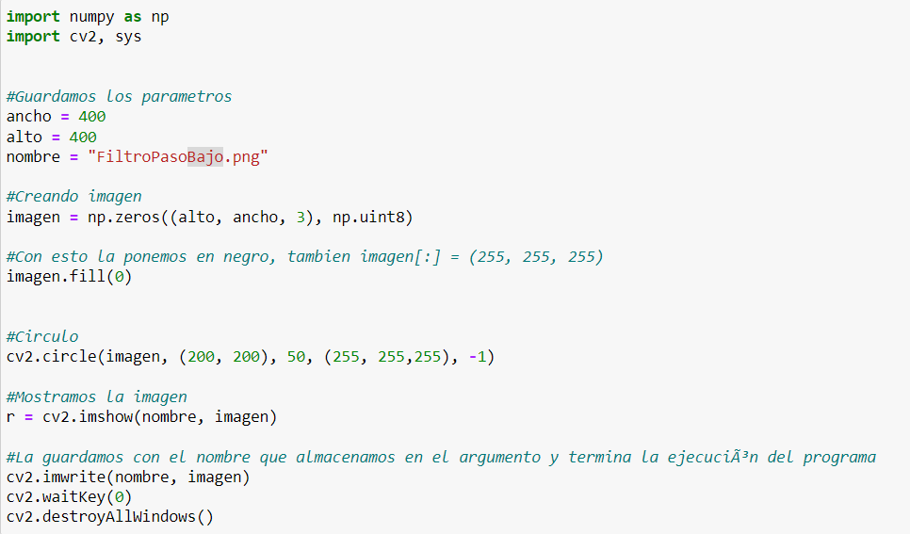

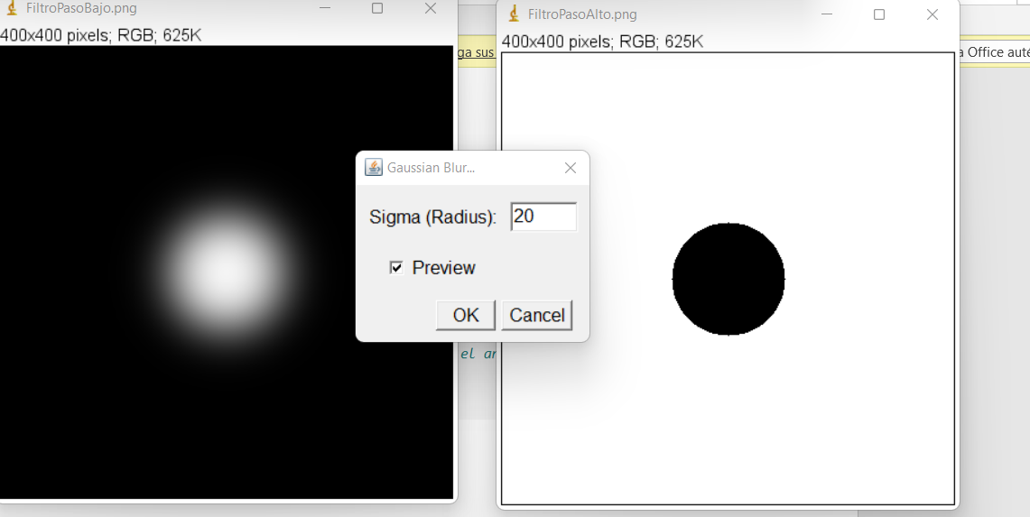

Primero pasamos a blanco y negro cada imagen.

Se aplica el filtro paso alto/bajo a cada imagen y usamos el image calculator

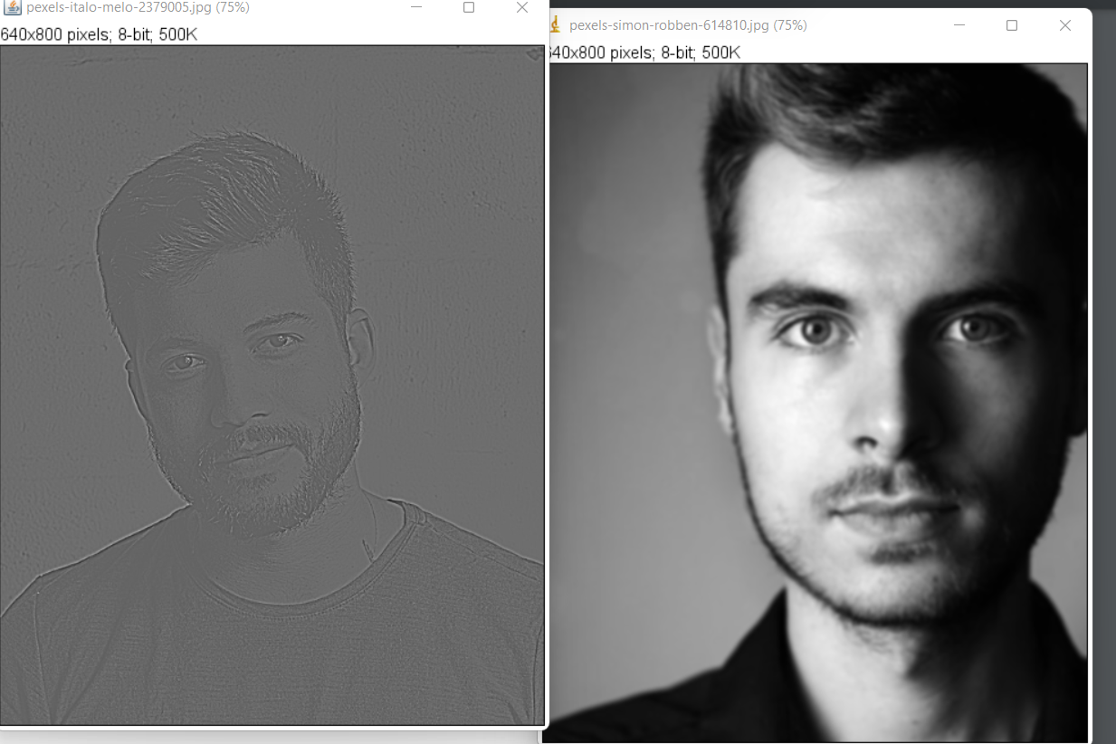

Resultado:

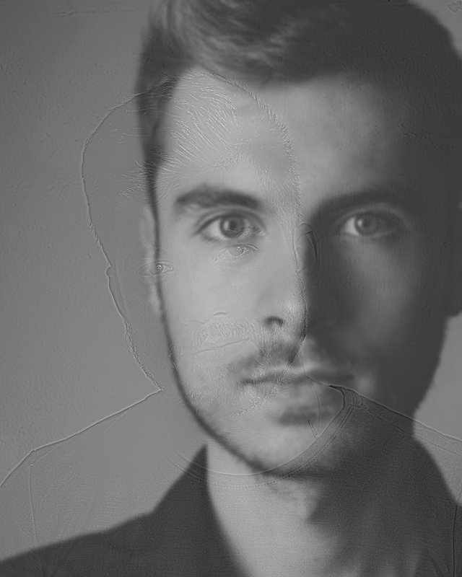

**Ejercicio 2**

Transformo cada imagen a una pila RGB y se aplica el filtro

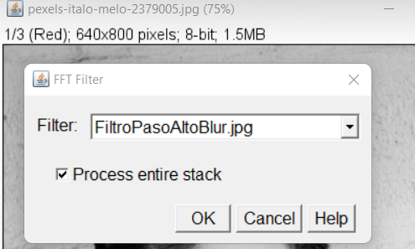

Usamos el image calculator para cada canal de forma individual.

Red average Red, blue average blue…

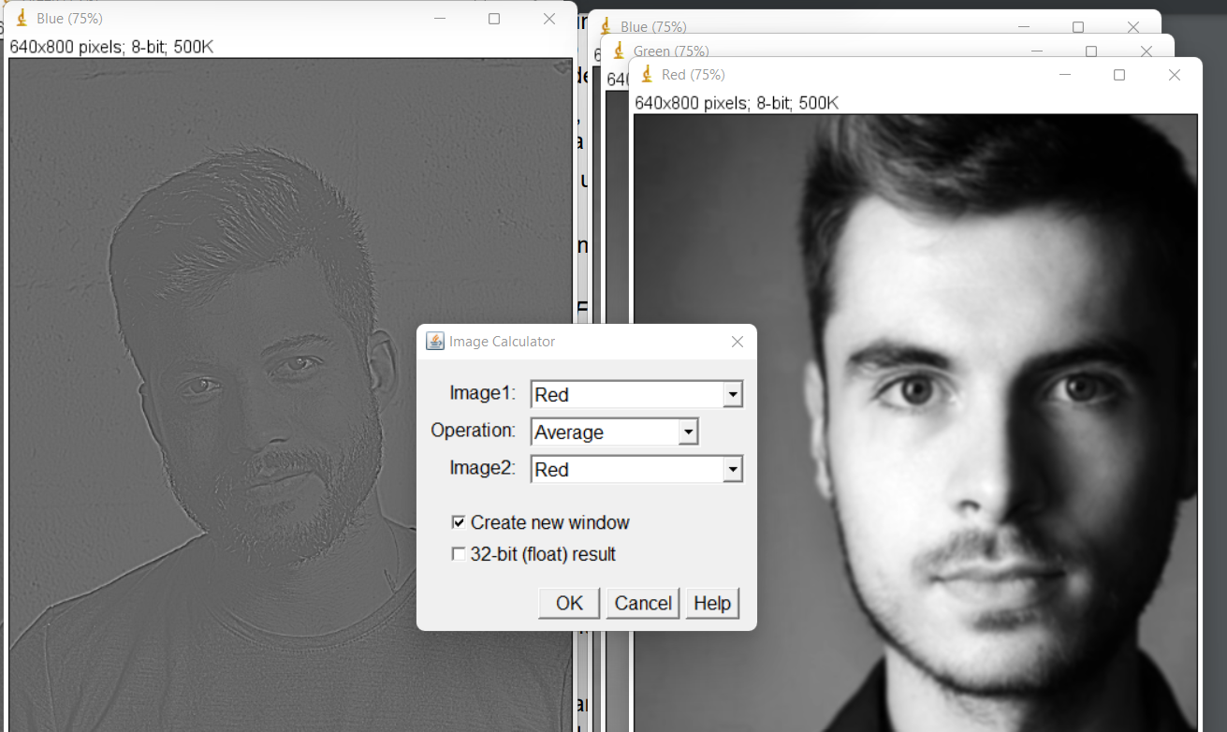

El resultado que serían 3 imágenes las convertimos a stack y usamos la opción stack to RGB obteniendo:

